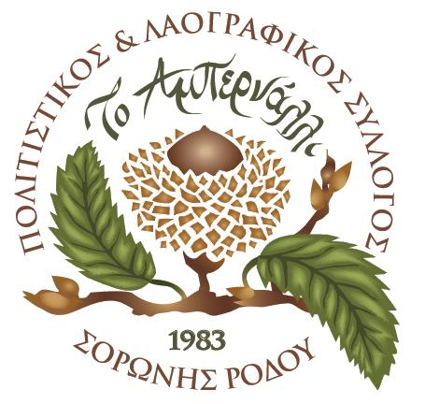

Πολιτιστικός και Λαογραφικός Σύλλογος Σορωνής Ρόδου «Το Αμπερνάλλι»

ampernalli.gr
e-mail: ampernalli@gmail.com
Τηλ/Φαξ: 2241041170
6945566466, 6939390701
Τρίτη 31/05/2022

Θέμα: 11ης Γιορτής Παραδοσιακών Χορών

Ο Πολιτιστικός και Λαογραφικός Σύλλογος Σορωνής Ρόδου «Το Αμπερνάλλι», μέλος της Ομοσπονδίας Πολιτιστικών Συλλόγων Ρόδου, διοργανώνει την «11^{η} Γιορτή Παραδοσιακών Χορών», την Κυριακή 5 Ιουνίου 2022, στις 20:00, στο θέατρο τάφρου «Μελίνα Μερκούρη» της Μεσαιωνικής Πόλης Ρόδου.
Στη φετινή, μετά από δύο χρόνια παύσης λόγω της πανδημίας, συμμετέχουν οι χορευτικές ομάδες από: Πολιτιστικός Σύλλογος Αρχαγγέλου «Ο Αίθωνας», Σύλλογος Πολιτισμού Αφάντου «Παναγία Καθολική», Πολιτιστικό Σωματείο Ιαλυσού «Χορόσπιτο», Αδελφότητα Κρητών Ρόδου «Ο Ψηλορείτης» και Πολιτιστικός και Λαγραφικός Σύλλογος Σορωνής Ρόδου «Το Αμπερνάλλι».
Η εκδήλωση συνδιοργανώνεται με τη Περιφέρεια Νοτίου Αιγαίου- Τμήμα Πολιτισμού Δωδεκανήσου, τον Δημοτικό Οργανισμό Πολιτισμού και Αθλητισμού Ρόδου- ΔΟΠΑΡ και την Εφορεία Αρχαιοτήτων Δωδεκανήσου.
Στήριξη: Μελισσοκομική Δωδεκανήσου, Φυτώρια Καραβόλια, Τυπογραφείο Νίκου Χατζηκαλημέρη και Κέντρο Μουσικής Φώτη Γιακουμάκη.
Η είσοδος είναι ελεύθερη για το κοινό, το οποίο προσκαλούμε με χαρά.

Εκ του Δ.Σ. του Πολιτιστικού και Λαογραφικού Συλλόγου Σορωνής Ρόδου
«Το Αμπερνάλλι»

